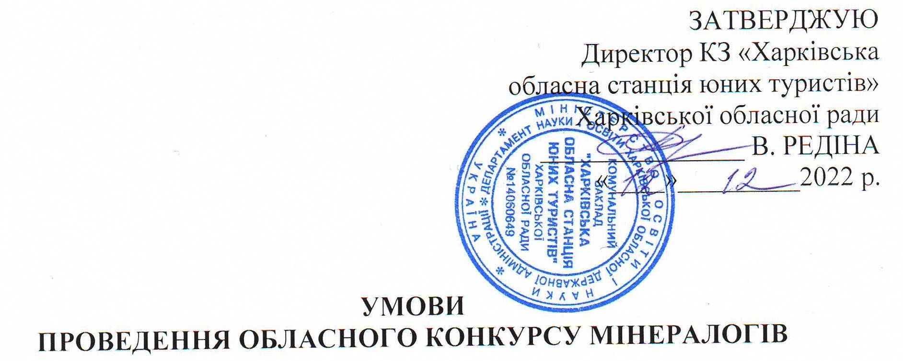

Геолог – спеціаліст, який займається пошуком корисних копалин, а також вивченням особливостей та багатств надр землі. Одним із основних завдань геолога є забезпечення країни мінерально-сировинною базою для промислового і сільськогосподарського виробництва, а мінералогія є тією науковою дисципліною, яка покликана сприяти задоволенню потреб людства у мінеральній сировині та її раціональному використанні. Для популяризації геологічної освіти і розширення знань учнів з мінералогії, в рамках мінералогічного конкурсу, проводиться навчальний квест «Цікава мінералогія» та вікторина «Мінерали та їх властивості» (далі квест-вікторина).

- Мета квест-вікторини
Основною метою проведення квест-вікторини є ознайомлення учнівської молоді з основами мінералогії та залучення їх до вивчення геології.

- Завдання квест-вікторини
- популяризація геологічних знань та профорієнтація серед учнівської молоді;
- показати молоді значення геологічних наук у створенні сировинної бази України;
- залучення учнівської молоді до науково-дослідницької роботи з питань геології, мінералогії та петрографії;
- розвинути цифрові компетенції, навички використання мережі Інтернет в освітньому процесі.

- Термін проведення квест-вікторини
Квест- вікторина буде проходити 16 грудня 2022 року.
- Організатори квест-вікторини
Організатором проведення навчального квесту «Цікава мінералогія» та вікторини «Мінерали та їх властивості» є Комунальний заклад «Харківська обласна станція юних туристів» Харківської обласної ради.

- Учасники квест-вікторини
До участі у квест-вікторині запрошуються учні закладів загальної середньої освіти та вихованці закладів позашкільної освіти Харківської області. Участь у квест-вікторині індивідуальна, але не більше ніж 8 учнів від закладу освіти.

- Умови проведення квест-вікторини.
1. Квест-вікторина складається з трьох етапів:
1-й етап - квест «Цікава мінералогія» - учасники проходять квест і знаходять ключ для відкриття посилання на вікторину. Квест не оцінюється і має навчально-пізнавальний характер;
2-етап - вікторина «Мінерали та їх властивості» - учасники відповідають на питання вікторини і отримують залікові бали.
3-етап - реєстрація учасників.
2. Квест і питання вікторини будуть доступні для проходження 16 грудня 2022 року з 9.00 до 20.00. Посилання буде розміщено на сайті КЗ «Харківська обласна станція юних туристів» Харківської обласної ради у розділі «Краєзнавчий відділ. Масові заходи». Враховуючи складну ситуацію з електропостачанням та роботою Інтернету, посилання на квест буде розміщене і у Facebook на сторінці КЗ «Харківська обласна станція юних туристів».
3. З детальними умовами проходження квесту учні знайомляться перед початком квесту після натискання на кнопку «Почати гру». На проходження квесту відводиться 2 години. Якщо учасник не встиг пройти квест, або йому щось завадило, він може за тим же посиланням продовжити проходження.
4. Посилання на питання вікторини учасники отримають лише за умови виконання усіх завдань квесту і правильного введення ключа, який учні складуть в ході проходження квесту. На проходження вікторини надається 1 година і одна спроба. Результати учасників, які двічі пройшли вікторину, зараховуватись не будуть.
5. Після завершення проходження вікторини, учасники отримують посилання на реєстрацію.
6. Пройти квест-вікторину можна на буль-яких гаджетів (телефон, планшет, комп'ютер, ноутбук), але для полегшення проходження квесту рекомендується використовувати пристрої з великим екраном і мишкою.

- Підведення підсумків та нагородження учасників квест-вікторини
1. Визначення переможців буде проводитись у двох групах – 5-8 класи та 9-11 класи.
2 Усі учасники квест-вікторини будуть відзначені дипломами учасників, а переможці нагороджені грамотами Комунального закладу «Харківська обласна станція юних туристів» Харківської обласної ради.

- Фінансування
Організація та проведення квест-вікторини здійснюється за рахунок Комунального закладу «Харківська обласна станція юних туристів» Харківської обласної ради.

